**关于开展**2019-2020**学年秋学期**

**“研究生课程教学评价”的通知**

各院（系、所）：

2019-2020学年秋学期研究生课程教学评价工作已经启动。请通知研究生按照“研究生课程教学评价系统操作说明”(见附件) 进行网上评教。

**注意事项：**

1、评价时间：2020年1月1日-3月9日。请在规定时间内完成评教，**完成评教后才能通过“东南大学综合服务大厅”正常查看本学期修读课程的成绩**。

2、请各位研究生同学认真、如实、客观地填写评价内容。**所有的评价意见都是匿名的**，填写时请不必顾虑。

3、评教主体：所有修读本学期课程的研究生。

教学评价的意见和建议对促进授课教师提高教学水平、改进课堂教学具有重要的参考作用，希望各院系对网上评教工作予以足够重视，进行宣传，努力促进任课教师重视研究生教学，提高教学水平。

评教过程中遇到网络技术问题，请致电数字化校园统一服务热线 52090048（内线 50048）。

研究生院培养办公室

2019年12月24日

附件：

研究生课程教学评价系统操作说明

# 一、系统登陆入口

登录东南大学综合服务大厅http://ehall.seu.edu.cn/new/index.html，系统采用统一身份认证登陆，用户名为一卡通号，忘记密码访问https://newids.seu.edu.cn/authserver/getBackPasswordMainPage.do进行找回密码操作。

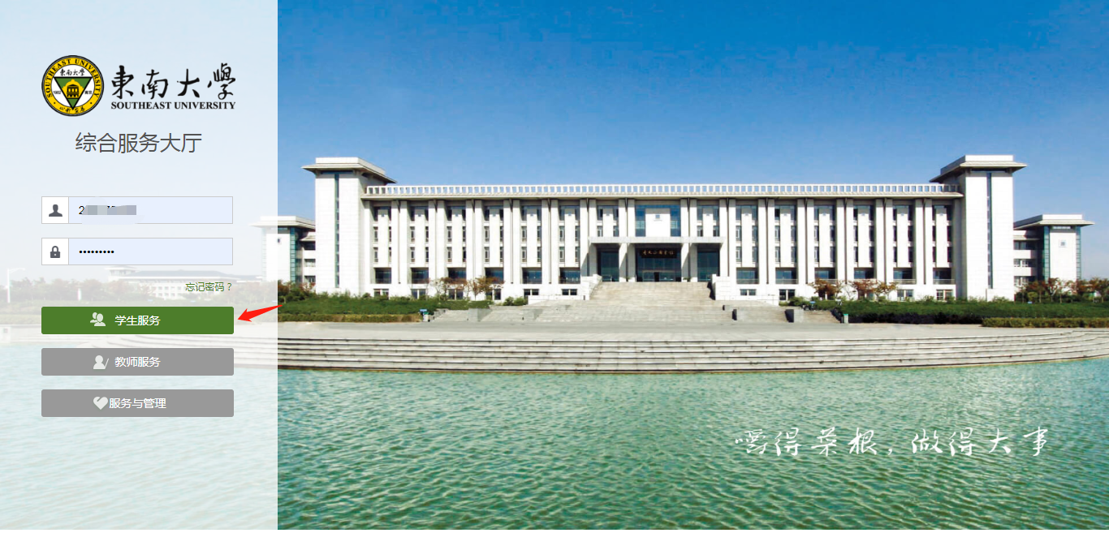

注：推荐使用360极速浏览器极速模式或谷歌浏览器。

# 二、系统操作步骤

1. 进入东南大学综合服务大厅，在“首页”，快捷入口栏下，点击“网上评教应用”，进入该服务。

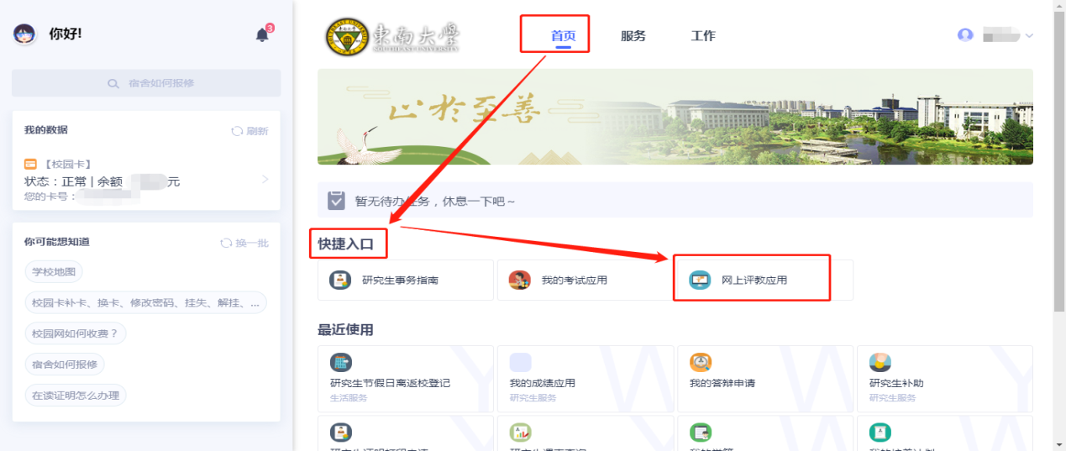

进入‘网上评教应用’服务，【网上评教】页签下会显示当前学期所有需要进行评价的课程信息。

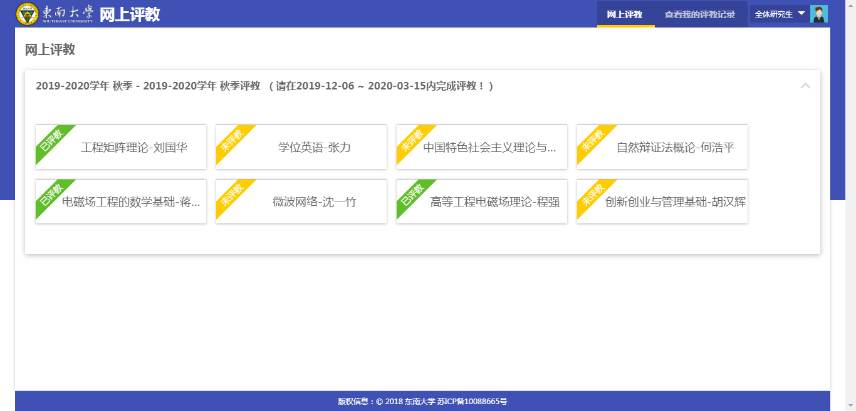

1. 点击‘未评教’的课程，对该课程进行教学评价。直至所有课程都评价完成，显示‘已评教’。

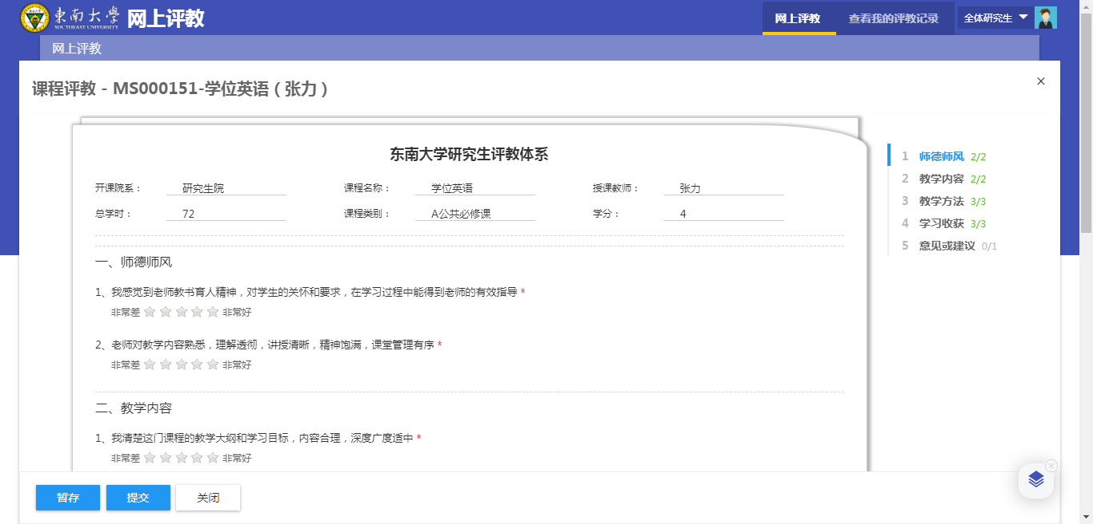

评价问卷共分五大类，前四类为客观评星题，星级越高表示该课程老师对应的指标越满意。最后一个大类为主观评价题，可表达意见或建议。五类全部完成，即可提交问卷。

1. 在【查看我的评教记录】页签，可以查看所有历史评价过的课程信息。

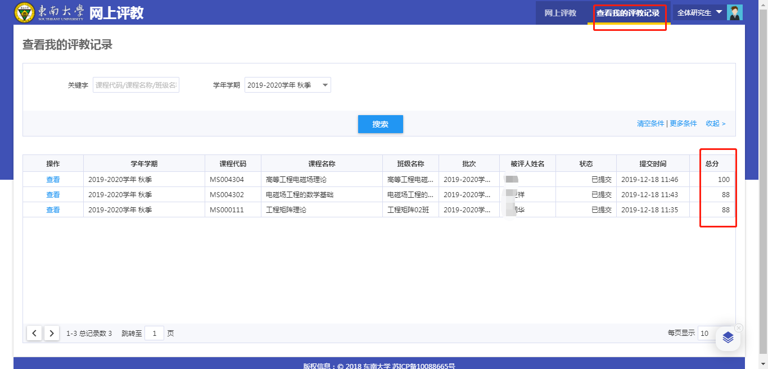

# 三、问题反馈

如果系统使用过程中遇到问题，可以点击右下角的“意见反馈”按钮，系统会自动截取当前页面，可以把有疑问的地方圈起来，以便我们更好定位问题。

